Galerie La Ferronnerie
Brigitte Négrier
40, rue de la Folie-Méricourt
F-75011 Paris +33 (0)1 78 01 13 13
www.galerielaferronnerie.fr
mardi à vendredi : 14h-19h, samedi : 13h-19h
Membre du Comité Professionnel des Galeries d’Art

Dominique DEHAIS
STAND
installation, peinture, photographie

vernissage mercredi 30 septembre 2015 de 18h à 21h30
exposition du 30 septembre au 3 novembre 2015

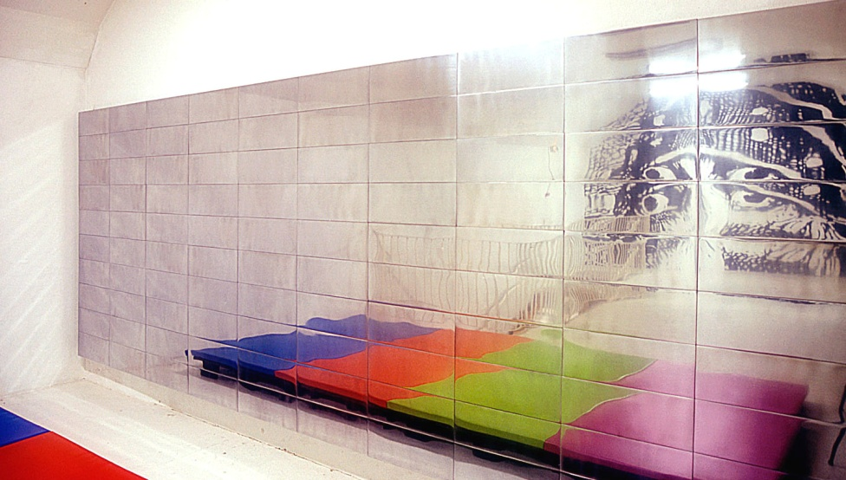

Dominique Dehais, Panorama, 2008
fonte d’aluminium polie, 175x460x10cm

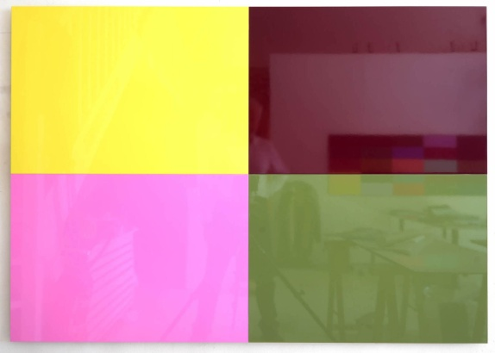
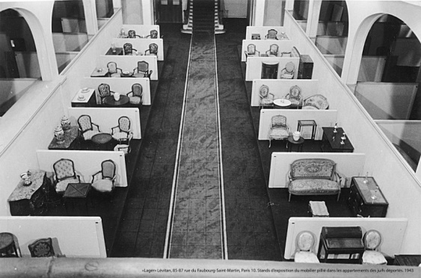

Dominique Dehais, Slide n°1, 2015 Archives de la ville de Coblence
aluminium, laque, 92x130 cm magasin Lévitan, 1943

Questions à Dominique Dehais

Pourquoi ce titre ‘Stand ?

Le terme STAND désigne un dispositif d’exposition utilisé depuis de nombreuses années, pour les foires commerciales, pour les foires d’art …

La photographie du ‘Lager’ installé dans le magasin Lévitan entre 1943 et 1944 montre que ce type de présentation pouvait s’appliquer dans une situation d’exception.
L’exposition d’ensembles de mobilier pillés dans les habitations des juifs déportés manifeste
l’obscénité de la réification de biens spoliés.
Dans cette période, considéré sous cet angle particulier, le processus de destruction des juifs d’Europe est saisissable.

Comment s’articule cette photo par rapport aux travaux/installations autres, tels
Panoramique, Slide (s).. ?

Par sa présence et ce dont elle témoigne, cette image pose la question de ce qui se montre dans l’exposition.

Que diriez-vous à propos des autres œuvres présentées ?

La pièce Panorama (175cmx460cm) posée au sol, dans une situation précaire, réfléchit et fragmente l’accrochage par sa surface polie. Sa dimension s’interpose dans la géométrie de l’espace comme une occupation contraignante.
Constituées de 4 tôles d’aluminium laqué, les oeuvres de la série Slide, par leur brillance
provoquent un glissement du regard, en contradiction avec leur structure cardinale.

Dominique Dehais a exposé dans de nombreuses institutions publiques et privées,
notamment : Musée de Grenoble, CREDAC (Ivry sur Seine), Quartier (Quimper),
19, CRAC Montbéliard, à l’ENSBA de Paris, Stiftung für Konkrete Kunst, Reutlingen, Allemagne, Narodni Galerie, Prague, au Mucsarnok, Budapest, Hongrie.
Ses œuvres ont été acquises par le FNAC-Paris la Défense, la Société Générale (siège à la Défense), EADS, Siège à Paris, la Collection Gottfried Honnegger, Le Musée de Grenoble,
et des collections privées en France, Suisse, Allemagne, Pays-Bas, USA.

A venir à la galerie

Sanna Kannisto
10.11.15 > 15.12.15, Local vernacular, solo show, photographie
Avec le soutien de FRAME (Finlande)

Hors les murs

Benjamin Nachtwey
26.09.15 > 29.11.15 Malerei, Galerie Peter Lethert, Vereinbarung, Allemagne

Dominique Dehais
10.10.15 > 11.01.16 Retour sur l'abîme, l'art à l'épreuve du génocide, group show
Musée de Belfort, France
Commissariat : Philippe Cyroulnik - Directeur du 19, Crac Montbéliard et Nicolas Surlapierre - Directeur des Musées de Belfort.

Aymeric Vergnon-d’Alançon
10.10.15 > 12.12.15 Sürgun Photo Club, Artothèque d’Hennebont, France

Sanna Kannisto
Helsinki contemporary, Helsinki, Finlande

Frédéric Coché
26.11.15 > 26.02.16 Tables et festins. L'hospitalité dans la peinture flamande et hollandaise du XVIIe siècle... et la bande dessinée, group show, Fondation Glénat, couvent Sainte Cécile, Grenoble.
26.11.15 > 27.11.15 Les Rencontres de l’image 2015, Une image ne meurt jamais…

